**SKEMA PENELITIAN DASAR**

Petunjuk:Pengusul hanya diperkenankan mengisi di tempat yang telah disediakan sesuai dengan petunjuk pengisian dan tidak diperkenankan melakukan modifikasi template atau penghapusan di setiap bagian.



JUDUL

| Tuliskan Judul Usulan |
| --- |

Penerapan K-Means Clustering dalam Mengelompokkan Siswa Berdasarkan Gejala Psikologis SRQ-20

RINGKASAN

| Ringkasan penelitian tidak lebih dari 300 kata yang berisi urgensi, tujuan, dan luaran yang ditargetkan. |
| --- |

Masalah kesehatan mental di kalangan pelajar merupakan isu penting yang sering kali kurang mendapatkan perhatian. Salah satu alat ukur yang umum digunakan dalam mendeteksi gejala gangguan psikologis adalah Self Reporting Questionnaire-20 (SRQ-20). Dalam penelitian ini, metode pembelajaran mesin unsupervised learning berupa algoritma K-Means Clustering digunakan untuk mengelompokkan siswa berdasarkan jawaban kuesioner SRQ-20.

Tujuan dari penelitian ini adalah untuk memetakan kondisi psikologis siswa dalam beberapa kelompok, sehingga dapat membantu pihak sekolah dalam mengenali dan menindaklanjuti kondisi kesehatan mental siswanya secara tepat. Dataset yang digunakan merupakan hasil pengisian kuesioner SRQ-20 oleh siswa, yang kemudian diproses secara numerik untuk dianalisis.

Metode yang digunakan meliputi pra-pemrosesan data, normalisasi, penentuan jumlah klaster optimal menggunakan metode Elbow, serta penerapan algoritma K-Means. Luaran yang ditargetkan adalah pembentukan kelompok siswa berdasarkan tingkat kemiripan gejala psikologis yang ditunjukkan, serta visualisasi distribusi klaster tersebut.

Hasil dari proyek ini diharapkan mampu memberikan wawasan baru terhadap pola-pola gejala psikologis di kalangan siswa dan menjadi dasar pertimbangan dalam pengambilan keputusan bagi tenaga pendidik dan konselor sekolah.

KATA KUNCI

| Kata kunci maksimal 5 kata |
| --- |

k-means, clustering, srq-20, gejala psikologis, analisis kuesioner

PENDAHULUAN

| Penelitian Dasar merupakan riset yang memuat temuan baru atau pengembangan ilmu pengetahuan dari kegiatan riset yang terdiri dari tahapan penentuan asumsi dan dasar hukum yang akan digunakan, formulasi konsep dan/ atau aplikasi formulasi dan pembuktian konsep fungsi dan/ atau karakteristik penting secara analitis dan eksperimental.  Pendahuluan penelitian tidak lebih dari 1000 kata yang terdiri dari:   1. Latar belakang dan rumusan permasalahan yang akan diteliti 2. Pendekatan pemecahan masalah 3. *State of the art* dan kebaruan 4. Peta jalan (*road map*) penelitian 5 tahun kedepan (jika dalam bentuk konsorsium harus dilengkapi dengan roadmap penelitian konsorsium) 5. Sitasi disusun dan ditulis berdasarkan sistem nomor sesuai dengan urutan pengutipan, mengikuti format Vancouver |
| --- |

**Latar Belakang.** *Cyberbullying*, atau perundungan di dunia maya, telah menjadi masalah yang semakin mengkhawatirkan di seluruh dunia, terutama dengan meningkatnya penggunaan media sosial dan platform digital lainnya. Laporan UNESCO tahun 2019 menunjukkan bahwa hampir 1 dari 3 anak (32%) di dunia mengalami perundungan setidaknya sekali dalam sebulan terakhir, dengan 7,3% di antaranya mengalami perundungan pada enam hari atau lebih dalam periode yang sama (1). Sekitar 59% remaja di Amerika Serikat pernah mengalami perundungan secara daring (2). Sementara itu, di Arab Saudi terdapat 42,8% remaja usia 12-18 pernah mengalami hal yang sama (3). Angka prevalensi ini juga tergolong tinggi di beberapa negara Asia, seperti Hong Kong (70% dari 1800 siswa), Vietnam dan Nepal (79%), Kamboja (43%), dan Pakistan (43%) (4). Di Indonesia sendiri, perundungan daring dilaporkan sebesar 50% (5).

Menurut Laporan UNICEF, di Indonesia, 45% anak muda usia 14-24 tahun pernah mengalami kejahatan cyberbullying, dan hampir 40% kasus bunuh diri disebabkan oleh perundungan yang beredar di media sosial (1) [1]. Cyberbullying meliputi 45% pelecehan melalui aplikasi chatting, 41% penyebaran foto atau video pribadi tanpa izin, dan 14% jenis pelecehan lainnya. Aplikasi chatting mendominasi dalam kasus cyberbullying.

Body shaming atau perundungan berdasarkan penampilan fisik merupakan hal yang umum terjadi di media sosial. Perundungan tidak hanya berdampak pada kesehatan mental seseorang, seperti depresi dan kecemasan, tetapi juga pada gangguan fisik seperti sulit tidur (insomnia), gangguan makan, hingga keingingan bunuh diri (6).

Salah satu platform media sosial yang sering digunakan untuk kebebasan berpendapat adalah Twitter atau X. Menurut PT Bakrie Telecom, 19,5 juta dari 500 juta pengguna Twitter adalah orang Indonesia [3]. Anonimitas yang diberikan oleh platform ini sering kali digunakan untuk menyebarkan perundungan verbal tanpa takut akan konsekuensinya. Dalam mendukung identifikasi perundungan di Twitter, kecerdasan buatan seperti *natural language processing (NLP)* memungkinkan analisis teks secara otomatis untuk mendeteksi pola bahasa yang terkait dengan perundungan verbal terhadap body shaming [4]. Oleh karena itu, perlu dikembangkan sebuah model yang dapat mengidentifikasi teks yang mengandung indikasi perundungan secara efisien dan efektif, seperti Bidirectional Encoder Representations from Transformers (BERT) (7)(8).

Pendekatan umum menggunakan ML untuk mendeteksi *cyberbullying* sudah banyak dieksplorasi. Sebagian besar perilaku perundungan di Twitter mengacu pada *body shaming*. Oleh karena itu, kami ingin fokus melakukan penelitian yang lebih mendalam tentang serangan fisik dalam *cyberbullying*, karena masih terbatasnya penelitian terkait. Menurut penelitian umum tentang cyberbullying, pelabelan biasanya diselesaikan dengan satu teknik, seperti Lexicon atau LLM. Penelitian ini akan mencoba melakukan investigasi melalui eksperimen dengan melibatkan kombinasi berbagai macam teknik pelabelan dengan menggunakan berbagai model LLM yang telah berkembang luas seperti Llama, BARD, GPT, dan Co-Pilot. Selanjutnya, penggunaan model Lexicon, seperti Vader, SentiWordNet dan Afinn juga diterapkan untuk melakukan validasi terhadap hasil pelabelan LLM sehingga diharapkan akan menghasilkan pelabelan yang lebih akurat.

Investigasi pada 50 jurnal terkini terkait cyberbullying, model *Deep Learning* (DL) seperti misalnya IndoBERT, BiLSTM, dan LSTM menunjukkan performa yang sangat baik. Meskipun beberapa jurnal telah menunjukkan bahwa algoritma-algoritma ini mencapai akurasi tinggi, namun masih diperlukan pembahasan model mana yang dapat menghasilkan akurasi terbaik.

Di antara algoritma-algoritma tersebut, IndoBERT terbukti menghasilkan akurasi yang unggul dengan nilai di atas 80%. Di sisi lain, beberapa literatur melakukan optimasi model dengan *fine-tuning* dan *hyperparameter-tuning* untuk menyempurnakan model IndoBERT, BiLSTM, dan LSTM.

BERT telah digunakan untuk menganalisis jutaan unggahan di media sosial secara akurat (9). Dengan teknologi ini, deteksi perundungan bisa menjadi lebih cepat, tepat, dan efektif, membantu menciptakan ruang digital yang lebih aman bagi pengguna. Meskipun kinerja BERT menjanjikan, penggunaannya menghadapi beberapa keterbatasan. Model ini memerlukan sumber daya komputasi yang tinggi (10) dan kurang efisien saat diterapkan pada data skala besar (11), terutama dalam menangani variasi bahasa (12). Penerapan BERT dalam lingkungan waktu nyata juga mahal dan kurang praktis bagi banyak instansi dan perusahaan (13). Sebagai upaya untuk mendeteksi cyberbullying, diperlukan metode yang mangkus dan hemat sumber daya.

**Rumusan Masalah.**

Dari uraian latar belakang sebelumnya dapat dirumusakan permasalahan pada penelitian sebagai berikut:

1. Perlunya dataset untuk deteksi cyberbullying dengan kuantitas dan kualitas yang baik.
2. Perlunya pengembangan teknik pelabelan dataset cyberbullying yang valid dan akurat.
3. Perlunya model deteksi cyberbullying yang akurat dan ringan dalam proses komputasi dan implementasinya.

**Pendekatan Pemecahan Masalah.** Pada penelitian pendahuluan, kami telah melakukan pengumpulan dataset yang mengandung ujaran bullying dengan jumlah data 3590 data. Teknik *scraping* kami gunakan dengan lebih dari 20 kata kunci: *"hitam dekil", "gendut jelek", "kurus jelek", "norak", "kampungan", "sok cantik", dan "sok ganteng“.* Namun tentunya jumah dataset tersebut masih belum komprehensif untuk membentuk model deteksi cyberbullying yang lebih akurat, sehingga masih diperlukan penambahan dataset. Target kami kedepannya adalah membangun dataset dengan minimal jumlah data 30.000 records.

Otomatisasi pelabelan akan diterapkan guna menghasilkan data dengan label yang valid dan akurat. Penggabungan teknik LLM berbasis Transformer dan Lexicon diterapkan untuk mengatasi permasalahan tersebut.

Dengan jumlah dataset yang cukup besar tersebut, memerlukan solusi yang akurat namun juga ringan dalam komputasi dan implementasi. AlgoritmaALBERT (A Lite BERT) hadir sebagai solusi yang efisien, menawarkan performa yang setara dengan BERT tetapi dengan ukuran model yang lebih kecil dan sumber daya yang lebih hemat, sehingga lebih cocok untuk memproses data besar secara efisien. Selanjutnya perlu dilakukan optimasi melalui *fine-tuning* dan *hyperparameter-tuning*.

***State of the Art* (SOTA).** Penelitian terhadap deteksi *cyberbullying* mengalami peningkatan dalam beberapa tahun terakhir, sebagaimana disajikan dalam Gambar 1. Tema *cyberbullying detection, language model, machine learning,* dan *deep learning* menunjukkan keterkaitan yang erat, seperti pada Gambar 2.

Gambar 1. Jumlah penelitian tentang deteksi *cyberbullying* dalam 6 tahun terakhir

Gambar 2. Tema dominan penelitian terkini terkait deteksi *cyberbullying*

Dalam ranah deteksi *cyberullying*, beberapa peneliti memanfaatkan model Transformer seperti BERT, ALBERT, dan DistilBERT untuk meningkatkan akurasi deteksi dalam teks di media sosial. Salah satu studi menunjukkan keunggulan model tersebut dalam mengkategorikan tingkat keparahan *cyberbullying*, dengan akurasi mencapai 94.36% (15). Di sisi lain, ALBERT dengan arsitektur yang lebih ringan, juga menunjukkan potensi besar dalam deteksi *cyberbullying*, walaupun *fine-tuning* masih diperlukan untuk meningkatkan performa model ini (16). Pendekatan lain membandingkan beberapa varian Transformer, termasuk BERT, DistilBERT, RoBERTa, dan ALBERT, dalam klasifikasi multi-label pada tweet berisi cyberbullying. Model ALBERT yang dilakukan *fine-tuning* telah terbukti sangat efektif, mencapai skor F1 sebesar 95%, melampaui metode sebelumnya seperti CNN dan BERT (17–19). Studi ini menunjukkan bahwa model berbasis Transformer menawarkan solusi potensial untuk menciptakan sistem deteksi *cyberbullying* yang lebih efisien dan akurat.

Di Indonesia sendiri, penelitian terkait deteksi *cyberbullying* telah dilaksanakan, di antaranya oleh (20–22). Ketiga penelitian tersebut menggunakan BERT dengan data menggunakan teks dari media sosial Twitter (sekarang ’X’), dengan akurasi antara 81-90%, dan *F1 score* 0.8229. Publikasi-publikasi ilmiah tersebut memaparkan akan besarnya peluang pengembangan model ALBERT untuk intervensi *cyberbullying* di era digital, khususnya Indonesia.

**Kebaruan.** Kebaruan penelitian ini terletak pada penerapan algoritma ALBERT yang dioptimalkan untuk mendeteksi *cyberbullying* di media sosial berbahasa Indonesia. Penelitian ini menyesuaikan model ALBERT dengan konteks bahasa dan budaya lokal, menggunakan *fine-tuning* pada dataset Indonesia untuk menangkap nuansa perundungan, termasuk slang dan sarkasme. Dengan kemampuan ALBERT yang efisien, model ini mampu mendeteksi perundungan secara waktu nyata dengan akurasi tinggi dan sumber daya yang lebih hemat, serta menjangkau masyarakat luas dari berbagai usia dan latar belakang.

**Peta Jalan Penelitian.** Peta jalan penelitian terbagi menjadi empat tahap penelitian yaitu penelitian rintisan (*preliminary study*) tahun 2023/2024 dengan kegiatan eksplorasi penelitian dalam bidang AI, *machine learning, deep learning* dan NLP. Dilanjutkan dengan penelitian fundamental (*foundation analysis*) tahun 2024/2025 dengan kegitan *review* dan melanjutkan penelitian rintisan untuk strategi pengembangan model *Cyberbullying Detection*, selanjutnya penelitian terapan tahun 2026/2027 yang berfokus pada implementasi aplikasi deteksi *cyberbullying*. Tahapan penelitian terakhir yaitu penelitian pengembangan tahun 2028-2030 yang bertujuan mengimplementasikan atau meningkatkan skalabilitas yang telah didapat dari tahapan penelitian-penelitian sebelumnya.

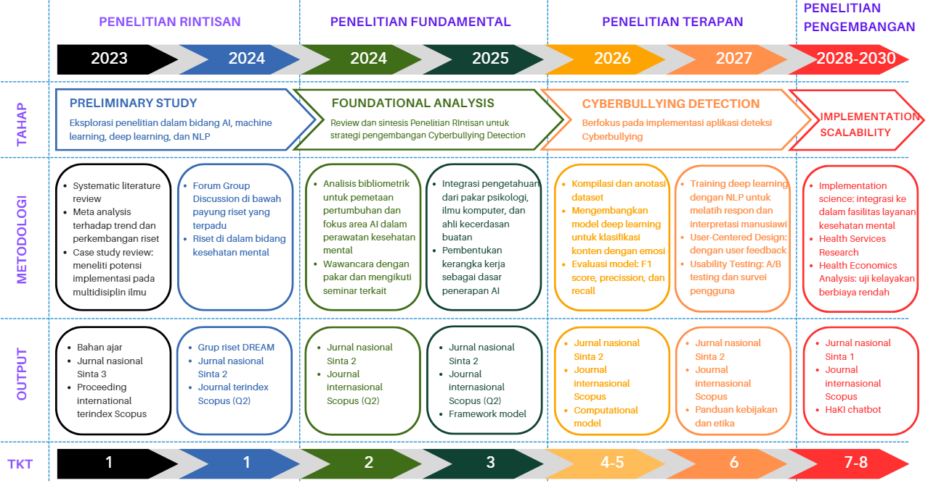

Gambar 3. Peta jalan penelitian sebelumnya, saat ini, dan riset di masa depan

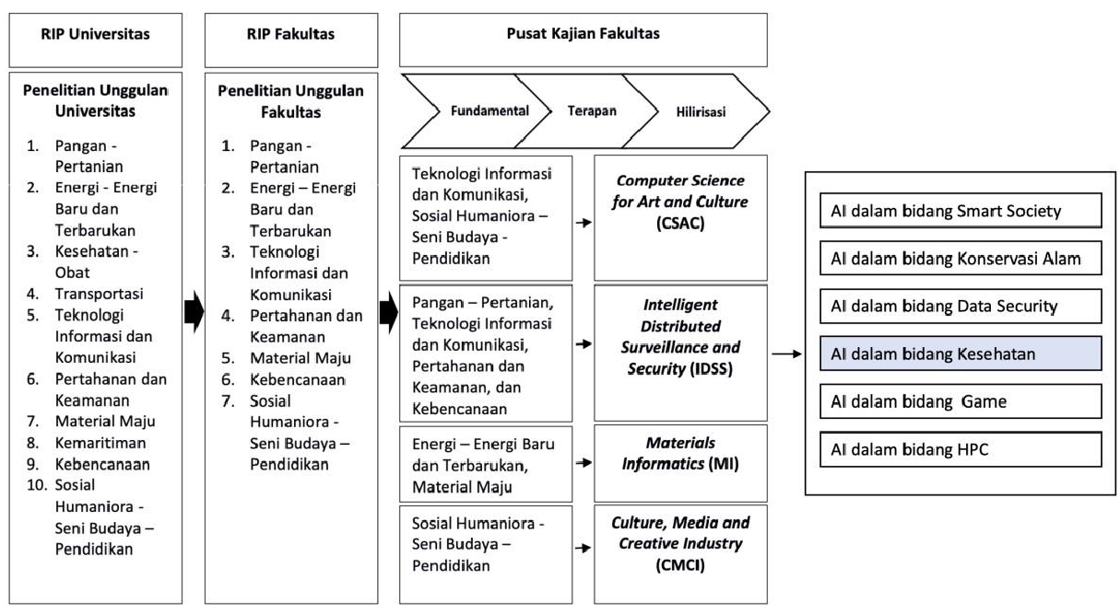

Gambar 4. Rencana Induk Penelitian Fakultas

METODA

| Metode atau cara untuk mencapai tujuan yang telah ditetapkan ditulis tidak melebihi 1000 kata. Bagian ini dapat dilengkapi dengan diagram alir penelitian yang menggambarkan apa yang sudah dilaksanakan dan yang akan dikerjakan selama waktu yang diusulkan. Format diagram alir dapat berupa file JPG/PNG. Metode penelitian harus dibuat secara utuh dengan penahapan yang jelas, mulai dari awal bagaimana proses dan luarannya, dan indikator capaian yang ditargetkan yang tercermin dalam Rencana Anggaran Biaya (RAB). |
| --- |

………………………………………………………..

**1. Telaah dan Studi Pustaka**. Telaah dan studi pustaka dilakukan melalui analisis bibliometric

pada database jurnal Scopus. Pengusul memanfaatkan aplikasi Bibliometrix dengan library biblioshiny untuk mendapatkan tree map. Gambar 5 menunjukkan “deep learning”, “cyberbullying detection”, dan “bert” mendominasi kata kunci pada pencarian. Database Scopus digunakan karena menyediakan publikasi berkualitas dunia dari berbagai disiplin ilmu, juga mudah digunakan. Dengan menggunakan strategi kata kunci (TITLE-ABS-KEY (cyberbullying) AND TITLE-ABS-KEY (detection)), diperoleh 916 artikel terkait deteksi *cyberbullying* dalam kurun 6 tahun terakhir.

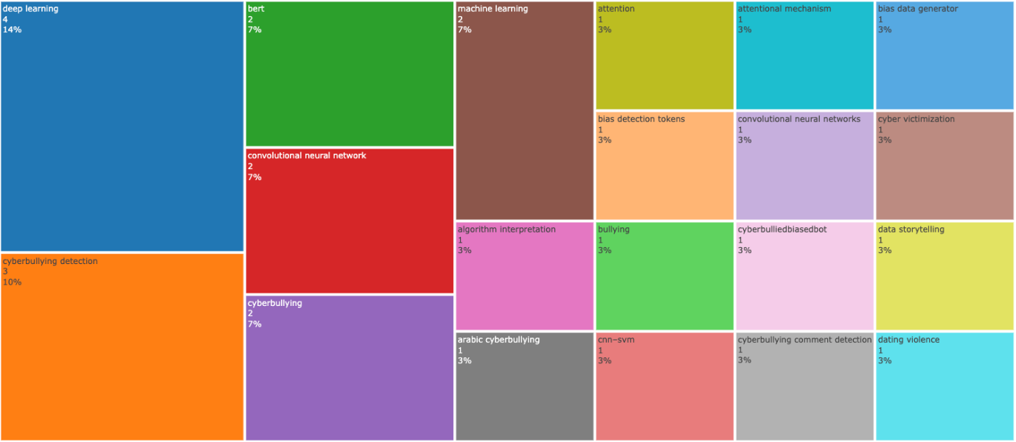

Gambar 5. Tree map yang menunjukkan persebaran kata kunci jurnal Scopus pada bibliometric analysis

**2. Metode yang diusulkan**

Metode yang diusulkan dimulai dari tahapan koleksi data (*Data Collecting*) dari jejaring media sosial X dengan mengumpulkan data 30.000 s.d 50.000 komentar mengenai *Cyberbullying*, dilanjutkan dengan *Data Preprocessing, Data* *Labeling* dengan *Lexicon Labeling, Data Balancing* dengan SMOTE, Tomek Link, SMOTE Tomek, Split Dataset, *Modeling*, dan *Evaluation.*

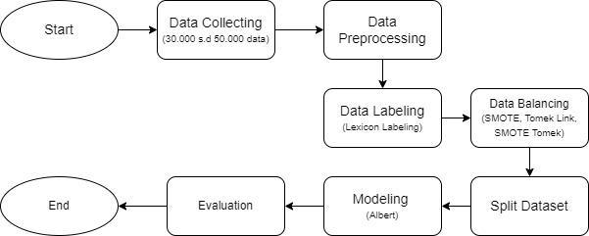

Gambar 6. Metode yang diusulkan

**3. Dataset yang digunakan.**

Dataset diperoleh dari situs jejaring sosial X yang menyediakan dataset cyberbullying. X dipilih karena platformnya yang terbuka dan karakter teksnya yang beragam. Untuk memastikan bahwa sebagian besar data yang diperoleh dalam bahasa Indonesia, filter bahasa digunakan selama proses pengambilan data. Data diperoleh melalui pengumpulan data media sosial di X dengan menggunakan kata kunci sebagai berikut: "bodoh", "hitam dekil", "kurus jelek", "perundungan", "kampungan", "sok cantik", dan "sok ganteng”.

**4. Eksperimen.**

Dalam melakukan eksperimen, penelitian ini menggunakan server komputer super DGX A100 NVIDIA. Menggunakan Single Tensor Core GPU A100 dengan total CPU memori 256 GB dan GPU Memori 40GB untuk komputasi yang melibatkan pemrosesan dalam jumlah data yang besar. Penelitian ini menggunakan Bahasa Pemrograman Python dengan Jupyter Notebook.

**5. Hasil yang diharapkan.**

Penelitian ini bertujuan untuk membuat model deteksi *Cyberbullying* dengan algoritma ALBERT. Pemilihan model dilakukan untuk dapat menemukan model *cyberbullying detection* terbaik dalam mengenali kata-kata / frasa yang mengandung unsur perundungan..

**6. Target Capaian.**

Indikator capaian yang ditargetkan dalam penelitian ini adalah berhasilnya formulasi deteksi cyberbullying untuk kesehatan mental minimal TKT 2, publikasi ilmiah pada Jurnal Nasional terindeks Sinta 1 atau Sinta 2 dan luaran HAKI.

**7. Anggota Tim yang terlibat.**

Anggota tim yang bertanggung jawab pada setiap tahapan penelitian sebagai berikut:

* 1. Telaah dan studi pustaka : Ardytha Luthfiarta, M.Kom

Dr. Muljono,S.Si, M.Kom

* 1. Menyusun Proposal : Defri Kurniawan, M.Kom

Erwin Yudi Hidayat,S.Kom, M.CS

* 1. Submit Proposal : Defri Kurniawan, M.Kom
  2. Mengumpulkan Dataset : Ardytha Luthfiarta, M.Kom

Mahasiswa

* 1. Menyusun Rab : Defri Kurniawan, M.Kom
  2. Eksperimen : Erwin Yudi Hidayat,S.Kom, M.CS

Mahasiswa

* 1. Analisa Hasil Eksperimen : Dr. Muljono,S.Si, M.Kom
  2. Menulis Artikel Ilmiah : Defri Kurniawan, M.Kom

Erwin Yudi Hidayat,S.Kom, M.CS

Ardytha Luthfiarta, M.Kom

Dr. Muljono,S.Si, M.Kom

* 1. Submit Publikasi : Erwin Yudi Hidayat,S.Kom, M.CS
  2. Menyusun laporan kemajuan : Ardytha Luthfiarta, M.Kom
  3. Menyusun laporan keuangan : Defri Kurniawan, M.Kom
  4. Menyusun laporan akhir : Defri Kurniawan, M.Kom

Erwin Yudi Hidayat,S.Kom, M.CS

JADWAL PENELITIAN

| Jadwal penelitian disusun berdasarkan pelaksanaan penelitian, harap disesuaikan berdasarkan lama tahun pelaksanaan penelitian |
| --- |

**Tabel 1.** Rencana Jadwal Penelitian

| No | Nama Kegiatan | Bulan | | | | | | | |
| --- | --- | --- | --- | --- | --- | --- | --- | --- | --- |
| 1 | 2 | 3 | 4 | 5 | 6 | 7 | 8 |
| 1 | Telaah dan Studi Pustaka |  |  |  |  |  |  |  |  |
| 2 | Membuat dan submit proposal |  |  |  |  |  |  |  |  |
| 3 | Mengumpulkan dataset |  |  |  |  |  |  |  |  |
| 4 | Eksperimen dan Modeling |  |  |  |  |  |  |  |  |
| 5 | Analisa hasil |  |  |  |  |  |  |  |  |
| 6 | Menulis dan submit karya ilmiah |  |  |  |  |  |  |  |  |
| 7 | Perbaikan dan Re-submit karya ilmiah |  |  |  |  |  |  |  |  |
| 8 | Menulis laporan akhir penelitian |  |  |  |  |  |  |  |  |

DAFTAR PUSTAKA

| Sitasi disusun dan ditulis berdasarkan sistem nomor sesuai dengan urutan pengutipan, mengikuti format Vancouver. Hanya pustaka yang disitasi pada usulan penelitian yang dicantumkan dalam Daftar Pustaka. |
| --- |

1. ………………………………………………………..

1. Armitage R. Bullying in children: impact on child health. BMJ Paediatr Open [Internet]. 2021 Oct 11;5(1):e000939. Available from: https://www.ncbi.nlm.nih.gov/pmc/articles/PMC7957129/

2. Brenda K W. The Dark Side of the Digital Age: How to Address Cyberbullying among Adolescents. Cyberpsychology, Behav Soc Netw [Internet]. 2024 Oct 11;27(3). Available from: https://pubmed.ncbi.nlm.nih.gov/38364097/

3. Gohal G, Alqassim A, Eltyeb E, Rayyani A, Hakami B, Al Faqih A, et al. Prevalence and related risks of cyberbullying and its effects on adolescent. BMC Psychiatry [Internet]. 2023;23(1):39. Available from: https://doi.org/10.1186/s12888-023-04542-0

4. Borualogo IS, Gumilang E. Kasus Perundungan Anak di Jawa Barat: Temuan Awal Children’s Worlds Survey di Indonesia. Psympathic J Ilm Psikol. 2019;6(1):15–30.

5. Yosep I, Hikmat R, Mardhiyah A. Nursing Intervention for Preventing Cyberbullying and Reducing Its Negative Impact on Students: A Scoping Review. J Multidiscip Healthc [Internet]. 2023 Oct 11;16:261–73. Available from: https://www.ncbi.nlm.nih.gov/pmc/articles/PMC9885873/

6. Quintana-Orts C, Rey L, Neto F. Are loneliness and emotional intelligence important factors for adolescents? Understanding the influence of bullying and cyberbullying victimisation on suicidal ideation. Psychosoc Interv. 2021;30(2):67–74.

7. Mohan A, Nair AM, Jayakumar B, Muraleedharan S. Sarcasm Detection Using Bidirectional Encoder Representations from Transformers and Graph Convolutional Networks. Procedia Comput Sci [Internet]. 2023;218:93–102. Available from: https://www.sciencedirect.com/science/article/pii/S1877050922024991

8. Gorenstein L, Konen E, Green M, Klang E. Bidirectional Encoder Representations from Transformers in Radiology: A Systematic Review of Natural Language Processing Applications. J Am Coll Radiol [Internet]. 2024;21(6):914–41. Available from: https://www.sciencedirect.com/science/article/pii/S1546144024001182

9. Nabiilah GZ, Prasetyo SY, Izdihar ZN, Girsang AS. BERT base model for toxic comment analysis on Indonesian social media. Procedia Comput Sci [Internet]. 2023;216:714–21. Available from: https://www.sciencedirect.com/science/article/pii/S1877050922022669

10. Bilal M, Almazroi AA. Effectiveness of Fine-tuned BERT Model in Classification of Helpful and Unhelpful Online Customer Reviews. Electron Commer Res [Internet]. 2023;23(4):2737–57. Available from: https://doi.org/10.1007/s10660-022-09560-w

11. Bano S, Khalid S, Tairan NM, Shah H, Khattak HA. Summarization of scholarly articles using BERT and BiGRU: Deep learning-based extractive approach. J King Saud Univ - Comput Inf Sci [Internet]. 2023;35(9):101739. Available from: https://www.sciencedirect.com/science/article/pii/S1319157823002938

12. Saleh H, Alhothali A, Moria K. Detection of Hate Speech using BERT and Hate Speech Word Embedding with Deep Model. Appl Artif Intell [Internet]. 2023 Dec 31;37(1):2166719. Available from: https://doi.org/10.1080/08839514.2023.2166719

13. Hussain S, Afzal H, Saeed R, Iltaf N, Umair MY. Pharmacovigilance with Transformers: A Framework to Detect Adverse Drug Reactions Using BERT Fine-Tuned with FARM. Comput Math Methods Med [Internet]. 2021 Oct 11;2021:5589829. Available from: https://www.ncbi.nlm.nih.gov/pmc/articles/PMC8378963/

14. Lan Z, Chen M, Goodman S, Gimpel K, Sharma P, Soricut R. ALBERT: A Lite BERT for Self-supervised Learning of Language Representations. In: International Conference on Learning Representations, ICLR 2020 [Internet]. arXiv; 2020. Available from: http://arxiv.org/abs/1909.11942

15. Tapaopong W, Charoenphon A, Raksasri J, Samanchuen T. Enhancing Cyberbullying Detection on Social Media Using Transformer Models. In: 2024 5th Technology Innovation Management and Engineering Science International Conference (TIMES-iCON). 2024. p. 1–5.

16. Madhumitha M, Mahibha CJ, Thenmozhi D. TechWhiz@LT-EDI: Transformer Models to Detect Levels of Depression from Social Media Text. LTEDI 2023 - 3rd Work Lang Technol Equal Divers Inclusion, Assoc with 14th Int Conf Recent Adv Nat Lang Process RANLP 2023 - Proc. 2023;198–203.

17. Prajeeth A, Gautam B, Chhikara G. Assessing the Efficacy of Different BERT Variants for Distinguishing Types of Cyberbullying on Twitter BT - Proceedings of Data Analytics and Management. In: Swaroop A, Polkowski Z, Correia SD, Virdee B, editors. Singapore: Springer Nature Singapore; 2023. p. 525–36.

18. Sarvamangala DR, Kulkarni R V. Convolutional Neural Networks in Medical Image Understanding: A Survey. Evol Intell. 2021;

19. Tripathy JK, Chakkaravarthy SS, Satapathy SC, Sahoo M, Vaidehi V. ALBERT-based fine-tuning model for cyberbullying analysis. Multimed Syst [Internet]. 2022;28(6):1941–9. Available from: https://doi.org/10.1007/s00530-020-00690-5

20. Ardian H, Kosasi S. Analisis Sentimen Pada Review Produk Kosmetik Bahasa Indonesia Dengan Metode Naive Bayes. J ENTER. 2019;2(1):306–20.

21. Candra A, Wella, Wicaksana A. Bidirectional encoder representations from transformers for cyberbullying text detection in indonesian social media. Int J Innov Comput Inf Control. 2021;17(5):1599–615.

22. Farasalsabila F, Utami E, Hanafi H. Deteksi Cyberbullying Menggunakan BERT dan Bi-LSTM. J Teknol. 2024;17(1):1–6.